开发票指导流程
- 电脑端网站开票流程（个人）
- 进入大会官网，
http://tcmccgme2021.cnconf.com
点击右侧“个人注册入口”
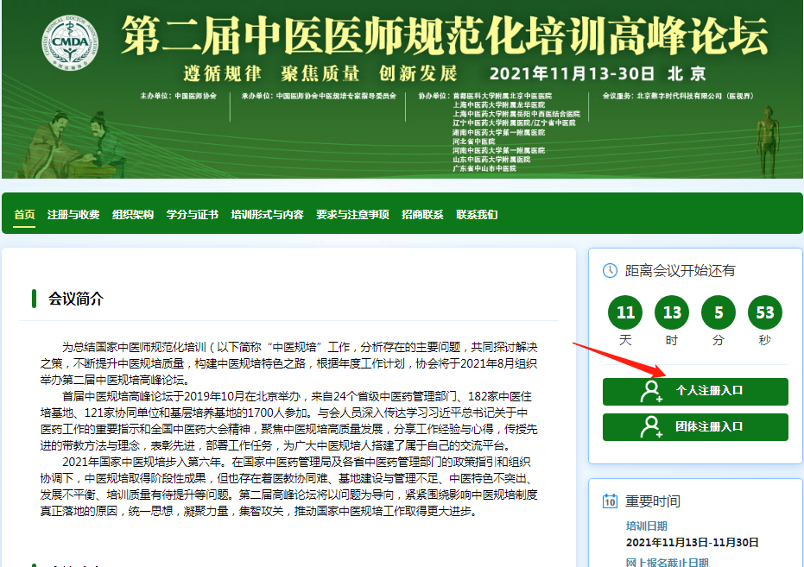

2点击“个人用户登录”
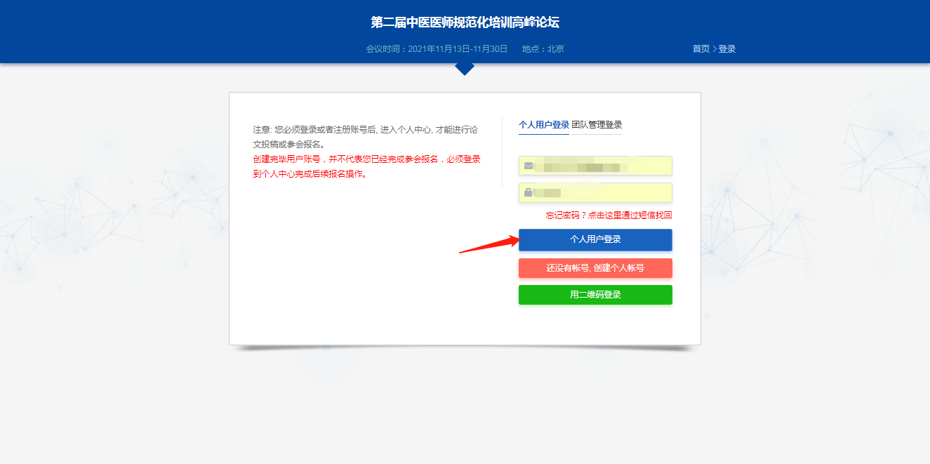
3.进入个人账号后点击左侧“注册费电子发票”
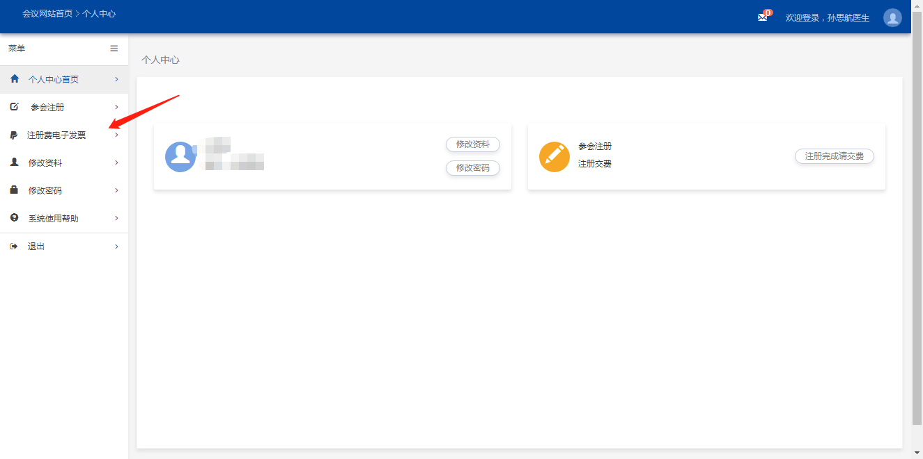

4.填写您所需要的开票信息（如需填写单位地址、电话、开户行等信息请点击“展开”下拉菜单）。请您一定注意区分填写“企业性单位”或“非企业性单位”发票，如需要单位报销，请不要填写“个人”发票类型；另外请您注意您的单位名称、税号信息正确，单位信息完整，无错别字，（税号请用半角填写）不要填错。填写完毕确认无误后再提交。
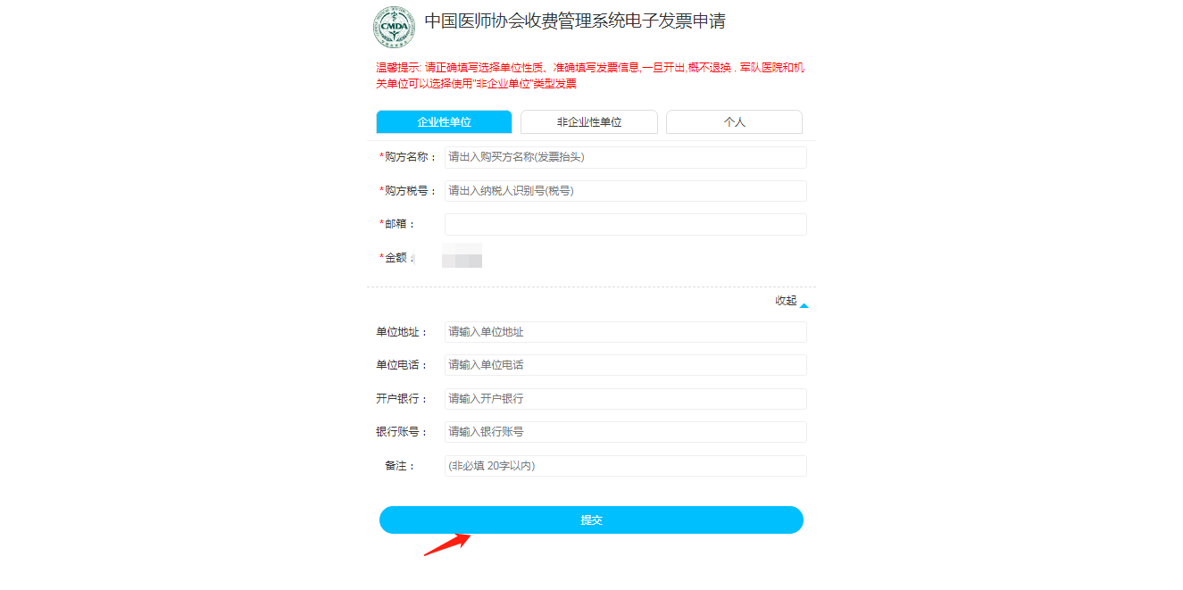

- 开票成功后会收到开票链接及四位发票提取码，然后点击开票链接并输入发票提取码即可开票。
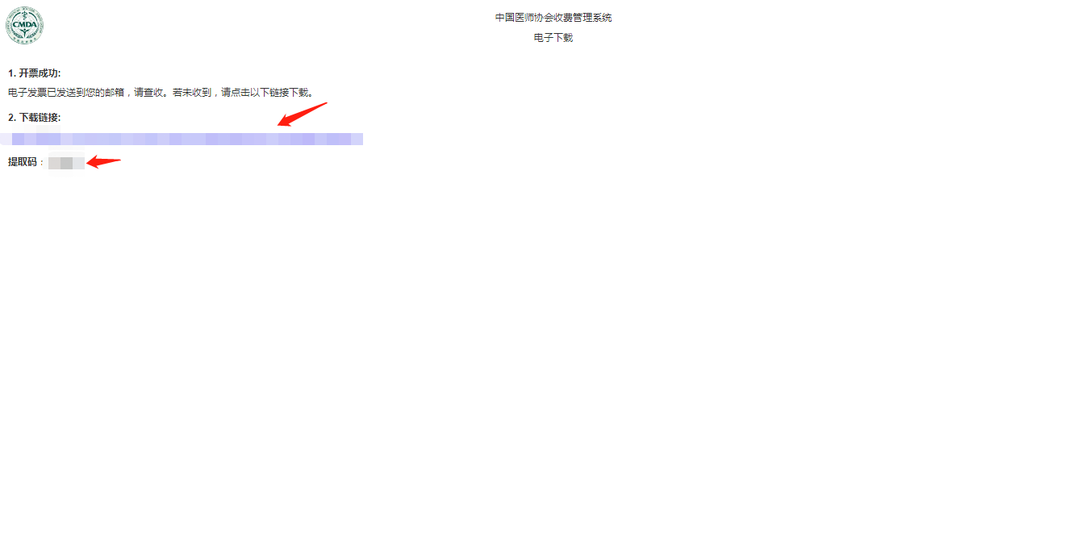
- 开票并领取成功后，即可点击下载发票到您电脑本地。
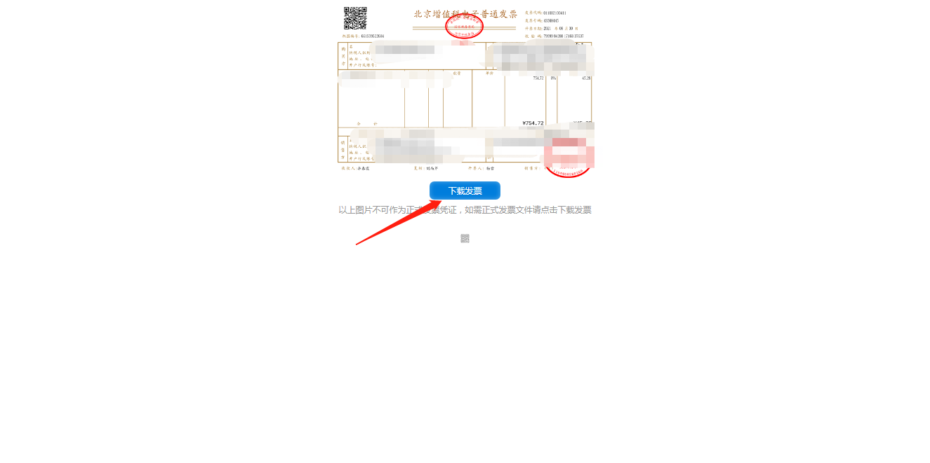
- 电脑端网站开票流程（团队）
- 进入大会官网，
http://tcmccgme2021.cnconf.com
点击右侧“团队注册入口”
2．点击“团队用户登录”
3．点击“管理名单”，“申请发票“
4.填写您所需要的开票信息（如需填写单位地址、电话、开户行等信息请点击“展开”下拉菜单）。请您一定注意区分填写“企业性单位”或“非企业性单位”发票，如需要单位报销，请不要填写“个人”发票类型；另外请您注意您的单位名称、税号信息正确，单位信息完整，无错别字，（税号请用半角填写）不要填错。填写完毕确认无误后再提交。
5.开票成功后会收到开票链接及四位发票提取码，然后点击开票链接并输入发票提取码即可开票。
6.开票并领取成功后，即可点击下载发票到您电脑本地。
注意事项：
- 通过银行汇款的单位，需将交费名单和截图发到问卷星链接，网上不会显示已交费；
- 银行汇款将于会后统一将开票二维码发送给团队联系人，自行申请电子发票；
- 学习时通过名单内手机号和手机验证码登录。

三、手机端微网站开票流程（个人）
- 进入手机微网站之后，点击右下角“个人中心”
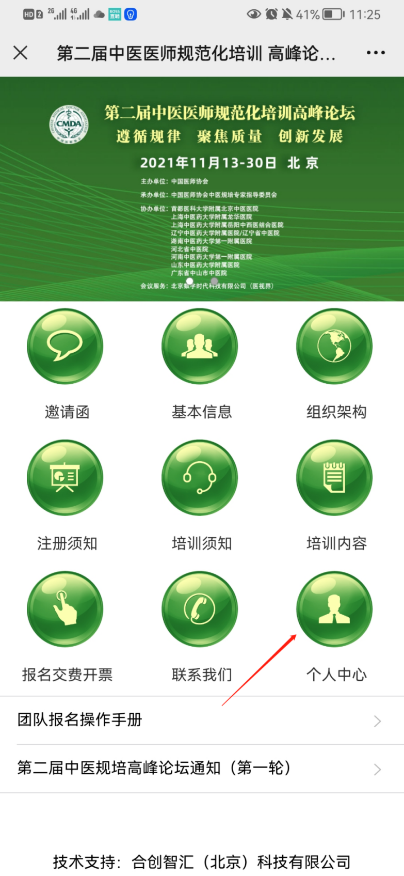

- 输入账号、密码登录。
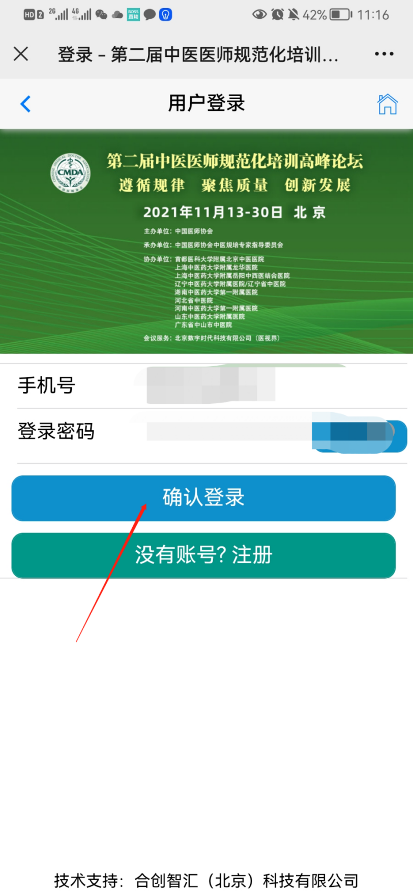

- 点击“参会报名/缴费/开票”

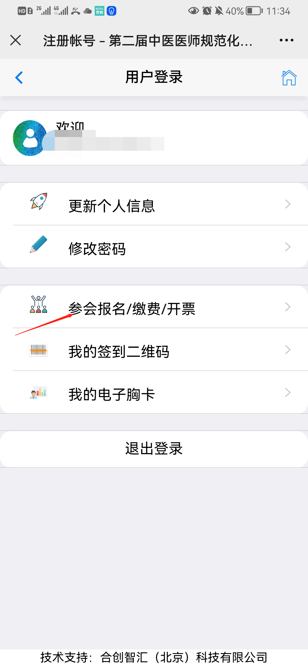

- 如您已经缴费，即可点击红色按钮“开具电子发票”

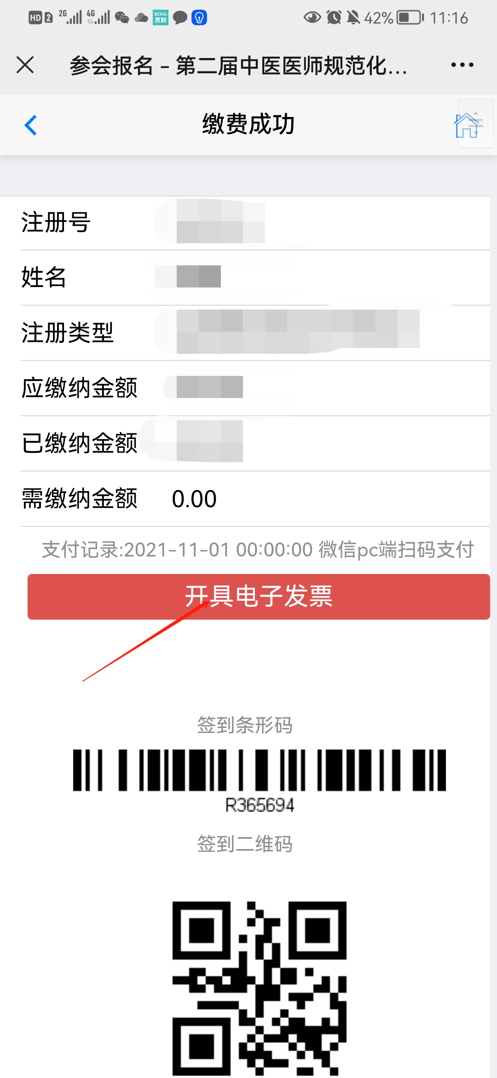

4.填写您所需要的开票信息（如需填写单位地址、电话、开户行等信息请点击“展开”下拉菜单）。请您一定注意区分填写“企业性单位”或“非企业性单位”发票，如需要单位报销，请不要填写“个人”发票类型；另外请您注意您的单位名称、税号信息正确，单位信息完整，无错别字，（税号请用半角填写）不要填错。填写完毕确认无误后再提交。

6.开票成功后会收到开票链接及四位发票提取码，然后点击开票链接并输入发票提取码即可开票。
7.开票并领取成功后，即可点击下载发票到您手机本地。

